Экспрессный метод экономической оценки сельскохозяйственных машин и технологий

В Поволжской МИС разработан экспрессный метод экономической оценки сельскохозяйственных машин и технологий [35]. Потребность в таком методе испытывают многие специалисты и руководители сельскохозяйственного производства. Особенно в тех случаях, когда возникает необходимость в выборе и приобретении на рынке отдельных машин. Эту задачу существующие методики экономической оценки не могут решить в полной мере, так как они в большей степени ориентированы на экономическую оценку машинных агрегатов. Расчет часовых эксплуатационных затрат для сельскохозяйственных машин производят в той же последовательности, что и для тракторов. Для простоты взято два типа сельскохозяйственных машин (почвообрабатывающие и посевные) отечественного и зарубежного производства (табл.13). По критерию часовых эксплуатационных затрат отечественные машины при существующих в настоящее время ценах в значительной степени превосходят свои зарубежные аналоги. Все машины работают совместно в агрегате с приведенными тракторами. Поэтому представляет интерес оценить величину и структуру ЧЭЗ отечественных и зарубежных агрегатов (табл. 14). Сравнительный анализ экономических показателей приводимых агрегатов указывает на то, что в структуре часовых эксплуатационных затрат отечественных агрегатов преобладающий вес имеют затраты тракторной составляющей. Для почвообрабатывающих агрегатов на их долю приходится более 80%, для посевных –70%. В зарубежных агрегатах структура часовых эксплуатационных затрат диаметрально противоположная. В почвообрабатывающем агрегате на долю сельскохозяйственной машины приходится 55,7%, в посевном агрегате – 82,6%. Copyright ОАО «ЦКБ «БИБКОМ» & ООО «Aгентство Kнига-Cервис»

Таблица 1
Критерии часовых эксплуатационных затрат различных агрегатов

Состав агрегата | Часовые эксплуатационные затраты, руб./ч
 | трактора | с.-х. машины | агрегата
МТЗ-1522+БДТ-7 | 473,0/80,0 | 118,6/20,0 | 591,6/100
ХТЗ-16131+БДТ-7 | 596,5/83,4 | 118,6/16,6 | 715,1/100
ЛТЗ-155+БДТ-7 | 586,2/83,2 | 118,6/16,8 | 704,8/100
ДД-7810+ДД-937 | 694,0/45,3 | 837,0/55,7 | 1306,7/100
МТЗ-1522+АУП-18,05 | 473,0/65,4 | 250,0/34,6 | 723,0/100
ХТЗ-16131+АУП-18,05 | 596,5/70,5 | 250,0/29,5 | 746,5/100
ЛТЗ-155+АУП-18,05 | 586,2/70,1 | 250,0/29,9 | 836,2/100
ДД-7810+ДД-455 | 694,0/17,4 | 3296,0/82,6 | 3990,0/100

При оценке эффективности любого процесса производства материальных благ, в том числе и сельскохозяйственной продукции, основополагающим является показатель себестоимости реализации соответствующей технологии: CT=И/S,(2) где СТ – себестоимость технологии, руб./га; И – суммарные издержки (затраты), руб.; S – площадь возделывания сельскохозяйственной культуры, га. Часто при оценке эффективности той или иной технологии используют не себестоимость технологии, а показатель себестоимости продукции
СП=И/G=В/У⋅S,(3) где СП – себестоимость продукции, руб./т; G –вес произведенной продукции, т; У – урожайность, т/га. Оба показателя связаны друг с другом соотношением СТ=СП⋅G/S=СП⋅У.(4)
Из двух оценок эффективности технологии СТ и СП наиболее предпочтительной является первая, так как при ее расчете используют практически постоянные исходные данные (стоимость техники, запасных частей, семян и других технологических материалов). При расчете второй оценки используют величину урожайности, которая, как известно, носит ярко выраженный местный характер, определяемый различиями в почвенно-климатических условиях зон возделывания зерновых культур. Влияние зональных условий на урожайность является превалирующим по сравнению с влиянием, которое оказывает тип используемой техники и вид применяемых химических средств защиты растений. Поэтому в процедурах сравнительного экономического анализа машинных технологий влиянием последних факторов часто пренебрегают. Из этого факта вытекает очень важное для практики следствие: при перемещении технологии и технических средств ее реализации из одной почвенно-климатической зоны в другую величина себестоимости самой технологии остается практически неизменной. Целесообразно при сравнительном анализе зерновых технологий, описанных критерием СП, привести по формуле (3) к критерию СТ. Часто такое преобразование позволяет более наглядно представить контрастные различия между сравниваемыми технологиями, которые в какой-то мере были сглажены показателем сеCopyright ОАО «ЦКБ «БИБКОМ» & ООО «Aгентство Kнига-Cервис» 115 бестоимости продукции. К примеру, по данным Европейского Сельскохозяйственного журнала (весна, 1999 г.), расходы на производство одного центнера пшеницы в России составили 5 долларов США, Канаде и Австралии – 7, Аргентине – 8, Венгрии –10, США –13, Германии (Западные земли) –15, Германия (Восточные земли) –12. В перерасчете на себестоимость технологии контраст между отечественными и зарубежными технологиями возрастает пропорционально отношению их урожайностей. При этом вполне реальным может стать вариант, когда наилучшая технология по критерию себестоимости продукции будет уступать сравниваемой технологии по критерию себестоимости технологии.
Контрольные вопросы
1. Расскажите, из каких основных элементов складывается более высокая экономическая эффективность при переходе на инновационные технологии возделывания полевых культур?
2. Каково содержание экспрессного метода экономической оценки сельскохозяйственных машин и агрегатов?

Агротехнические мероприятии

Для основной обработки почвы под зерновые культуры предлагаются в центральной зоне комбинированные почвообрабатывающие орудия ОПО-4,25, ОПО-8,5 и др. Для глубокой основной обработки под пропашные культуры наряду со вспашкой рекомендуются универсальные плуги ПРУН-8-45 (вариант рыхления и сочетание мелкой отвальной обработкой), ПЧ-4,5 в сочетании на слабоокультуренных землях с лущением стерни (БДМ-6×4П, БДМ-4×4, БДТ-7 и др.). Система основной обработки почвы для центральной зоны представлена на примере СПК «Прогресс» Волжского района (прил. 8). Для посева наиболее эффективны комбинированные посевные агрегаты АУП-18,05 и др. На фонах с минимальной обработкой почвы и посева в системе Notill в этой зоне применяется комплекс посевных и почвообрабатывающих машин ЗАО «Евротехника» (культиватор «Смарагд 9/600», сеялка ДМС «Примера 601» и др.). Основные севообороты – зернопаровые и зернопаропропашные с большим удельным весом чистых паров (до 18-20%) пашни. В центральной зоне при ресурсосберегающих технологиях районированы следующие сорта: • озимая пшеница – Безенчукская 380, Малахит, Поволжская 86, Санта, Ресурс; • озимая рожь – Антарес, Безенчукская 87; • яровая мягкая пшеница – Тулайковская 5, Тулайковская 10, Кинельская 59; 60; 61, Юго-Восточная 2; • яровая твердая пшеница – Безенчукская 182; 200; 205, Марина; • яровой ячмень – Беркут, Прерия, Ястреб, Лунь и др.; • овес – Аллюр, Фауст, Борец; • гречиха – Куйбышевская 85, Деметра, Курская 87; • горох – Флагман 9, Флагман 10, Флагман 12; • подсолнечник – Поволжский 8. С учетом этих показателей дополнительно потребуется для освоения современных технологий ориентировочно 50 шт. тракторов К-701, 350 шт. почвообрабатывающих орудий, 700 шт. посевных комбинированных агрегатов и 150 шт. комбайнов с измельчителями соломы. Годовой экономический эффект от применения ресурсосберегающих технологий возделывания зерновых культур на площади 564,4 тыс. га в Центральной зоне составит 400-450 млн. руб. прямых затрат и 12-15 тыс.т. топлива.
Для наиболее засушливых районов Самарской области, перспективна модель с сохранением стерни на поверхности поля с минимальной безотвальной обработкой и прямым посевом с широким использованием в качестве удобрений соломы (табл. 18). Система машин для этой зоны включает в себя: • орудия завода ООО «Сызраньсельмаш»для черноземной степи; • культиваторы-плоскорезы КП-5С, КП-3С, КПШ-9 и др.; стерневые сеялки СТС-6, СКП-2,1 и др. (ООО «Белинсксельмаш»)для зоны каштановых почв для основной обработки. Для прямого посева используются комбинированные агрегаты типа АУП-18,05 и специальные сеялки ДМС-Примера 601, СС-6 (Бастер) и др. Система основной обработки почвы для южной зоны представлена на примере СПК «Луч Ильича» (ООО «Хорс») Алексеевского района (прил.9). Сорта, рекомендуемые для южной зоны: • озимая пшеница – Безенчукская 380, Ресус; • озимая рожь – Антарес, Ольга; • яровая мягкая пшеница – Тулайковская золотистая, Тулайковская 5 и др.; • яровая твердая пшеница – Безенчукская степная, Безенчукская 205 и др.; • яровой ячмень – Беркут, Безенчукский 2 и др.; • овес – Аллюр, Фауст; • горох – Самарец, Самариус, Флагман 12; • подсолнечник – Поволжский 8; • гречиха – Куйбышевская 85.
Широкое применение в условиях зоны может получить прямой посев яровых зерновых, позволяющий улучшать водный режим почвы, создавать благоприятные условия для наращивания эффективного и потенциального плодородия за счет мульчирования почвы соломой. При прямом посеве особое внимание нужно уделить:
• подбору и использованию наиболее эффективных гербицидов для осеннего и весеннего применения;
• обеспечению оптимального питания растений, в первую очередь, азотными удобрениями, внесению сложных удобрений в рядки при посеве, широкому использованию жидких комплексных удобрений;
• применению специальных комбинированных машин для прямого посева, осуществляющих одновременно предпосевную подготовку почвы, внесение стартового и основного удобрения, посев и послепосевное прикатывание;
• использованию орудий (щелерезов и др.), способных обеспечивать наиболее полное усвоение влаги в годы с хорошей предзимней влагозарядкой. Технологические затраты при прямом посеве снижаются в 1,7 раза, расход топлива сокращается в 2,2 раза, чистый доход возрастает в 2,2-2,3 раза. Трудовые затраты уменьшаются на 44%. Освоение современных технологий возделывания зерновых в южной зоне Самарской области на площади 500-550 тыс. га позволит экономить 450-500 млн. рублей прямых затрат и топлива 15-17 тыс. т. По предварительным расчетам дополнительная потребность в технике для внедрения этих технологий составит 80 шт. тракторов К-701, 300 шт. почвообрабатывающих агрегатов, 500 посевных комплексов и 250 комбайнов (Дон-1500Б и др.). Контрольные вопросы 1) Расскажите об особенностях природных зон Самарской области? 2) В каких технологиях, с учетом особенностей зон, наиболее целесообразно применять способы обработки, удобрения и средства защиты растений? 3) Каков ожидаемый экономический эффект от инновационных технологий по зонам области?
ТЕХНОЛОГИЯ ТОЧНОГО ЗЕМЛЕДЕЛИЯ
Перспективным направлением инновационного развития в растениеводстве является освоение технологии «Точного земледелия». Точное земледелие является одним из базовых элементов ресурсосберегающих технологий в сельском хозяйстве. Точное земледелие (ТЗ) – это по определению национального исследовательского центра в США,стратегия менеджмента, которая использует информационные технологии, извлекая данные из множественных источников, с тем, чтобы принимать решения по управлению посевами. Суть такой системы земледелия, по мнениюВ.В. Адамчука и В.К. Мойсенко (2003), состоит в том, что для получения с данного поля (массива) максимального количества качественной и наиболее дешевой продукции для всех растений этого массива создаются одинаковые условия роста и развития без нарушения норм экологической безопасности. Точное земледелие, являясь инновацией в системе ресурсосберегающего земледелия, внедряется путем постепенного освоения качественно новых агротехнологий на основе принципиально новых, высокоэффективных и экологически безопасных технических и агрохимических средств, т.е. точное земледелие является по утверждению многих ученых третьим этапом освоения современных технологий возделывания сельскохозяйственных культур. Это, по сути, управление продуктивностью посевов с учетом внутриполевой вариабельности среды обитания. Целью такого управление являются: • получение максимальной прибыли; • оптимизация сельскохозяйственного производства; • экономия хозяйственных и природных ресурсов. Как показывает накопленный опыт, такой подход обеспечивает наибольший экономический эффект и что особенно важно способен повысить почвенное плодородие и уровень экологической чистоты получаемой сельскохозяйственной продукции. В 2007-2010 гг. на полях Меньковской опытной станции Агрофизического института, используя элементы точного земледелия, на посевах яровой пшеницы было сэкономлено около 20% минеральных удобрений и получена урожайность на 15% выше, Copyright ОАО «ЦКБ «БИБКОМ» & ООО «Aгентство Kнига-Cервис» 131 чем при обычной технологии. Урожайность достигла 60 ц/га, значительно увеличилось качество зерна. Точное земледелие включает в себя технологии глобального позицирования (GPS), географические информационные системы (GLS), технологии оценки урожайности (VieldMonitorTechnologies), технологию переменного нормирования (VariableRateTechnologies). Суть точного земледелия состоит в том, что обработка полей производится в зависимости от реальных выращиваемых в данном месте культур. Эти потребности определяются с помощью современных информационных технологий, включая космическую съемку. Основные результаты, достигаемые посредствам применения технологии точного земледелия: • оптимизация использования расходных материалов (минимизация затрат); • повышение урожайности и качества сельхозпродукции; • минимизация негативного влияния сельскохозяйственного производства на окружающую природную среду; • повышение качества земель; • информационная поддержка сельскохозяйственного менеджмента. Основными компонентами системы точного земледелия являются: • система сбора пространственной информации (ДЗЗ, наземные и аналитические методы); • система пространственного контроля выполнения операций: GPS (приборы спутниковой навигации) и сенсорные датчики. Техническое обеспечение ТЗ складывается из географической системы позицирования (ГПС), представляющие средства навигации для определения координат обрабатывающих агрегатов(рис. 6). Одним из базовых элементов функционирования ТЗ является также географически информационные системы, включающее программное обеспечение.
ТЗ открывает перед сельхозпроизводителями новые возможности. Однако реализация их на практике потребует приобретения новых знаний и навыков, изменения старых принципов управления сельскохозяйственного производства. В результате тесного сотрудничества фирм было признано рациональным устанавливать на тракторе многоканальный микропроцессор, а на машинах использовать лишь унифицированные датчики. Так, например,на тракторе Case в Западной Европе стали монтировать микропроцессор и подключать к нему датчики и исполнительные механизмы: • для регулирования глубины обработки почвообрабатывающих машин фирмы Landsberg; • оптимизации работы опрыскивателей фирмы Holder; • машин для внесения минеральных удобрений фирмы Rotina; • сеялок Saxonia и др. Причем микропроцессор не только контролирует и регулирует технологические параметры, но и показывает фактическую рабочую скорость агрегата, объём выполненной работы, параметры двигателя и удельный расход топлива. Для объединения усилий по разработке и освоению в с.-х. производстве электронных систем в 1992 г. страны ЕС приняли план, предусматривающий ускоренное финансирование из бюджета ЕС перспективных направлений автоматизации и компьютеризации сельскохозяйственного производства. Позднее к этой работе присоединились Венгрия, Чехия, Словакия и Эстония. Причем в создании качественно новых, высокоточных и высокопроизводительных машин западноевропейские страны значительно обошли США и Канаду. Важными элементами технологии точного земледелия является создание электронных карт сельхозугодий, что позволит рассчитать потребность в расходных материалах, подобрать лучшие способы обработки почвы и др. Для этих целей используется высокоточная навигационная система, полевой компьютер, автомобиль высокой проходимости. Полученные полевые данныепередаются в ГИС систему FarmWorks для обработки на персональном компьютере. В результате после полной обработки формируется глобальная карта хозяйства. Copyright ОАО «ЦКБ «БИБКОМ» & ООО «Aгентство Kнига-Cервис» 134 Проводятся исследования почвы для расчета дифференцированных доз внесения расходных материалов (в первую очередь минеральных удобрений). Пробы почв отбираются автоматическими пробоотборниками. После получения данных о содержании элементов, начинается работа в программном обеспечении FarmWorks с уже созданной заранее картой отбора образцов. Работа сводится к внесению табличных данных в соответствующие графы для элементов. На основе этих значений формируется наглядная карта плодородия, которая имеет удобную структуру. Данная карта является мощным инструментом для агрономов при аналитических и управленческих действиях, для принятия быстрых и правильных решений для своего хозяйства. Преимущества технологий точного земледелия: • оптимальное использование удобрений; • возможность использования карты для дифференцированного внесения удобрений и других материалов. Благодаря использованию высокоточной техники в странах с развитым земледелием удалось поднять урожайность зерновых культур до 70-90 ц/га и получить весомую прибыль. Однако пестрота урожайности на полях хотя и уменьшилась, но сохранилась из-за различного содержания питательных веществ. В связи с этим в разных странах начали разрабатывать способы и средства для упрощения и снижения стоимости агрохимического анализа почвы, в т.ч. через урожайность. Для этого зерноуборочный комбайн оборудуют электронным прибором, который определяет урожайность, координатно записывает её в бортовой компьютер и распечатывает картограмму. Но картограмма урожайности может служить лишь средством обоснования необходимости дифференцированного применения удобрения или определения аномальных зон и взятия проб почвы для агрохимического анализа лишь в этих зонах. Одно из кардинальных решений этой проблемы предложила английская фирма KRM – оценить содержание азота, фосфора и калия в почве путем фотографирования полей в инфракрасных лучах на специальную пленку с помощью самолета или спутника земли. Содержание в почве азота, фосфора, калия и других элементов определяется путем сравнительного измерения в двух точках отраженного света выбранной полосы спектра. Copyright ОАО «ЦКБ «БИБКОМ» & ООО «Aгентство Kнига-Cервис» 135 Он может обрабатывать более 30 параметров и дополнить 50 значений. Другая сложная проблема – привязка результатов агрохимического анализа к координатам взятия проб и передача этих данных на агрегат для внесения удобрений. Фирма Claas разработала радиосистему, в которую входят компьютерная базовая радиостанция с приемником. Компания MasseyTerguson использует установленные на агрегатах специальные радиоприемники и глобальную спутниковую сеть (GPS). Первый экспериментальный образец двухдисковой центробежной машины для дифференцированного внесения одного вида минеральных удобрений продемонстрировала в 1994 г. английская фирма KRM. Для непосредственного изменения дозы вносимых удобрений используется электронный прибор Calibrator 2002, функционально соединенный с компьютером (на дискете которого записана картограмма удобрений поля) и система GPS. В 1995 г. фирма Amazone освоила серийный выпуск центробежных машин ZA-Max с экологичными приборами, однако из-за дороговизны они не получили широкого применения. Пионером освоения точного земледелия является Великобритания, где на ферме в графстве Сафольк на протяжении трех лет проводили картографирование урожайности,покоординатный анализ почвы в аномальных зонах, а удобрения вносились другой машиной фирмы Amazone-M-Tronic. Это обеспечило годовую экономию в среднем по 17,2 фунта стерлингов на каждом гектаре (по сравнению с внесением постоянных доз по всему полю). В настоящее время в России технологии точного земледелия не только находят широкое применение на практике, но и совершенствуются новыми разработками собственных методов и программного обеспечения. Так, в Агрофизическом НИИ (Санкт-Петербург) созданы, прошли апробацию и предлагаются к реализации следующие элементы технологии точного земледелия: • мобильная машина для механизированного взятия проб почвы; • мобильный и стационарный аналитико-вычислительные комплексы для обработки и анализа покоординатных данных агрохимического анализа, построения картограмм питательных элеCopyright ОАО «ЦКБ «БИБКОМ» & ООО «Aгентство Kнига-Cервис» 136 ментов в почве и определения норм внесения технологических материалов (семян, удобрений, пестицидов), а также урожайности с.-х. культур; • модули программного обеспечения для обслуживания этих комплексов; • передвижная агрохимическая лаборатория для покоординатного забора и анализа образцов почвы; • радиосистема для определения координат работающих с.-х. агрегатов с использованием системы GPS или ГЛОНАСС и базовой радиостанции; • электромеханическая система для картографирования урожайности к комбайну «Нива»; • картограмма урожайности зерновых культур; • электромеханические исполнительные устройства для измерения дозы внесения удобрений. При разработке ГИС (географически информационная сеть) наибольших затрат всегда требовал сбор данных. Однако за 2 последних десятилетия стоимость данных снизилась. Приемники ГСП (глобальной системы позицирования) теперь подсоединены к тракторам и комбайнам, где мощные компьютеры собирают пространственную информацию о коэффициентах интенсивности поступления урожая, интенсивности опрыскивания, плотности насаждений и т.д. Все это заметно сократило стоимость сбора информации об урожаях и стимулировало развитие точного земледелия. Несмотря на заметное сокращение стоимости сбора данным, точное земледелие должно пройти еще проверку на эффективность затрат. Можно собрать множество различной информации: данные об урожае, спутниковое изображение полей, фотографии с большой высоты, уровни рельефа, агрохимические, агрофизические и водные свойства почвы, фитосанитарную обстановку полей. Однако это не более чем направления исследований для поиска важных ключевых параметров, позволяющих, при их строгом учете и анализе, в том числе историческом, получать максимальную доходность. Реализация технологий точного земледелия предполагает, по мнению Каштанова А.Н. и др. (2006): Copyright ОАО «ЦКБ «БИБКОМ» & ООО «Aгентство Kнига-Cервис» 137 • использование информационно-телекоммуникационных систем (наземных передвижных лабораторий, сопряженных с приемником ГСП для взятия образцов почвы, средств определения ее проводимости на различной глубине, аэрокосмических средств дистанционного зондирования, датчиков урожайности для комбайнов и др.) для мониторинга сельскохозяйственных полей в процессе производства сельскохозяйственной продукции растениеводства; • применение технологий распознавания образов и анализа изображений (специализированных или адаптированных ГИС и соответствующих аналитических пакетов) для получения тематической информации о состоянии почвенного покрова и растений; • использование технологии высокоточной навигации при получении данных и применении систем и механизмов обработки полей и посевов (для реализации технологий переменного нормирования) при производстве сельскохозяйственной продукции. Появление мониторов урожайности для комбайнов, впервые используемых в середине 90-х годов, дало возможность детального документирования пространственного распределения урожая. С помощью ГСП и ГИС данные об урожае могут быть совмещены с данными обзоров почвы и прочими географически распределенными наборами данных с тем, чтобы лучше понять взаимоотношения и взаимосвязь между факторами, влияющим на урожай. Наибольшая эффективность и прибыль будут получены в том случае, если вся собранная информация будет задействована в работе хозяйства. Первые мониторы урожая были апробированы в полевых условиях в начале 1990 г. К 1995 г. в работе находилось около 2000 мониторов, а к 1997 г. их количество возросло до 20000. В США в 2002 г. до 40% урожая кукурузы, 30% сои и до 15% пшеницы убиралось комбайнами, оснащенными мониторами урожайности. Данные пространственной изменчивости почвенного покрова, обеспеченности почв питательными веществами на территории одного поля могут быть соотнесены с информацией об урожайности. Этот необходимо для того, чтобы выработать систему правильных рекомендаций по применению удобрений. Однако, по мнению И.М. Михайленко, GPS система имеет недостатки: Copyright ОАО «ЦКБ «БИБКОМ» & ООО «Aгентство Kнига-Cервис» 138 • достаточно высокие ошибки по положению и по скорости движения агрегата. Высокая точность считается при ошибке по координате 1-3 м. Ошибки обычных не высокоточных GPS достигают 15-20 м. • отсутствие возможности (до недавнего времени) измерять вертикальную пространственную координату, что не позволяет учитывать особенности рельефа поля; • жесткая привязка бортовой системы позицирования к спутнику (со всеми вытекающими последствиями – оплатой за обслуживание, нежелательной утечкой информации и т.д.). В связи с этим GPS является временно приспособленной, а не специализированной и ориентированной для решения задач точного земледелия. В Поволжском регионе системы менеджмента предприятий в том числе технологию «Точного земледелия» проводит компания «Евротехника MPS», она первая в РФ получила официальное разрешение на ввоз и установку навигационных систем GPS в сельском хозяйстве. Предлагаемые услуги: картирование полей, исследования почвы, дифференцированное внесение удобрений и других расходных материалов. При дифференцированном внесении обеспечивается экономия расходных материалов до 30%, экономия ГСМ, расчеты доз удобрений на планируемый урожай, улучшение экологической ситуации, сокращение затрат на технику. Касаясь правил практического внедрения «Точного земледелия» авторы пособия на эту тему Б.А.Рунов и И.В.Пильникова [37] предлагают порядок использования его элементов: 1) Определите цели, которых вы хотите достичь; 2) Найдите причины, влияющие на неравномерность урожайности; 3) Консультируйтесь у коллег и экспертов; 4) Утвердите собственную для вашего предприятия концепцию; 5) Продвигайтесь вперед шаг за шагом, не стремитесь сделать все сразу; 6) Решите, не стоит ли работать с другими предприятиями; 7) Контактируйте в выборе технических решений только с профессионалами; Copyright ОАО «ЦКБ «БИБКОМ» & ООО «Aгентство Kнига-Cервис» 139 8) Не экономьте на услугах на установку и обучение; 9) Поставив задачу внедрения, будьте настойчивы и последовательны; 10) Вырабатывайте решения для достижения поставленной цели. Судя по возрастающему интересу к технологиям и технике точного земледелия во многих странах, в т.ч. и в России следует ожидать уже в ближайшем будущем массового производства с.-х. машин, оборудованных средствами пространственного позиционирования. При этом на первое место должны выйти автономные системы, обладающие рядом серьезных преимуществ по сравнению с GPS. 7.1. Нанотехнологии в растениеводстве Одним из перспективных путей инновационной деятельности на перспективу являются использование нанотехнолгий в растениеводстве и в других отраслях агропромышленного комплекса, которые позволят создать прорывные направления в приемах высокоэффективного использования минеральных и органических удобрений, средств защиты растений. Нанотехнология– это совокупность методов и приемов, обеспечивающих возможность контролируемым образом создавать и модифицировать объекты, включающие компоненты с размерами менее 100нм, имеющие принципиально новые качества и позволяющие осуществлять их интеграцию в полноценно функционирующие системы макромасштаба. Заслуживают внимания в растениеводстве технологии с использованием в качестве стимуляторов роста растений и активаторов обменных процессов микроэлементов. В них соли металлов заменены ультрадисперсными порошками. Предложен метод диалектического сепарирования семян, позволяющий повысить урожайность зерновых на 20-30%. Разработана методика обработки семян магнитным полем, обеспечивающая повышение качества семян(усиление энергии их прорастания, ускорение развития растений). Разработана, опираясь на исследования С.Н.Виноградского и Н.И.Вавилова, технология нанодробления с использованием наногуматов (прирост урожайности от 25 до 68%). Copyright ОАО «ЦКБ «БИБКОМ» & ООО «Aгентство Kнига-Cервис» 140 В последние годы созданы и широко применяются наноэмульсии, активное вещество которых заключено в нанокапсулы масла, использование которого возможно в качестве стимуляции или в качестве антибактериального средства. Так, наночастицы серебра способны уничтожить до 150 различных типов организмов. Перспективной разработкой для защищенного грунта является система нанофильтрации, основанная на проточной тонкослойной гидропонике, исключающей загрязнение воды. Широкое распространение получили нанотехнологии в пищевой промышленности, в хлебопечении, созданы наноструктурированные упаковочные и другие материалы [10]. Контрольные вопросы 1. Что включает в себя понятие «Технология точного земледелия»? 2. Какие вопросы решаются при применении технологий точного земледелия? 3. Из каких основных компонентов состоят технологии точного земледелия? 4. Каковы преимущества технологий точного земледелия и порядок использования его элементов? 5. Какие направления нанотехнологий реализуются в сельском хозяйстве в настоящее время?
Агротехника в опытах

Основная обработка почвы - отвальная зябь на глубину 25-27 см.
1. Культиватор стерневой усиленный«Агромаш КСУ 500» проводит обработку стерни, глубокое рыхление, мульчирующую предпосевную подготовку почвы весной и осенью, используется во всех почвенно-климатических зонах.
2. Посевной комплекс Flexi-Coil 9,8 предназначен для посева семян сельскохозяйственных культур по подготовленному или минимально обработанному фону с одновременной культивацией, внесением минеральных удобрений, выравниванием поверхности поля и прикатыванием посева. Применение посевного комплекса предусмотрено в энергосберегающих и почвозащитных технологиях. Базовая комплектация: сеялка-культиватор ST 820 CULT(3- секционная модель), прицепной бункер 230AIRCART, катокпочвоуплотнитель S 75 PASKER (3-секционная модель).
3. Посевной комплекс Agromaster 4800 осуществляет полосной посев семян зерновых, зернобобовых культур и семян трав с внесением гранулированных минеральных удобрений по стерневым и вспаханным фонам с одновременным рыхлением почвы (предпосевной культивацией), выравниванием поверхности и прикатыванием почвы.
4. Imperador 4000 (Император) – самоходная машина нового поколения, разработанная бразильской фирмой Stara, продолжает серию опрыскивателей с центральной штангой и существенно отличается от предшественников по своим характеристикам. (Самоходный опрыскиватель HARDIALPHAEVO 4100) предназначен дляопрыскивания пестицидами полевых культур, в том числе возделываемых по интенсивной технологии, а так же для внесения жидких комплексных удобрений и других удобрений путём их поверхностного распыления. Опрыскиватель работает со всеми пестицидами агрохимиками, которые разрешены к применению на территории РК.
5. Усовершенствованные машины, такие как Robocrop удаляют сорняки без химической обработки. Они распознают сорняки удаляют их с помощью тракторов мотыгами и лопатами. Тут пременена технология компьютерного зрения, которая приносит огромную пользу в процессе выращивания урожая.
Другие машины, разработанные с технологией компьютерного зрения, распознают растения которым необходимо удобрение или подкормка и дозировано добавляет их в почку. Поступившее на ток зерно проходит первичную очистку.
6. Сеялок - Saxonia
7. Опрыскиватель - Hydroelectron фирмы Tecnoma
8. Агронавигатор - он достаточно многофункционален:позволяет вести параллельно трактор при опрыскивании, внесение минеральных удобрении, записывать и хранить информации с площади до 10 000 га.
9. Trimble - позволяет повысить эффективность и точность всех сельскохозяйственных операции: обработка почвы, посева, опрыскивания, внесения удобрений и уборка урожая.

Методика исследовании

Методика исследований: указание применяемых методик, сведения по организации исследований и методы проведения научно-исследовательских работ, посредством которых решаются задачи проекта (предполагаемый сбор исходных материалов, теоретические проработки по теме, проведение эксперимента, предварительные опытно-конструкторские работы, материальное обеспечение………. и другие работы, необходимые для успешного решения поставленных задач, др. совместно с ……..??????????

Определение гидролизуемого азота по И.В. Тюрину и М.М. Кононовой;
По содержанию подвижного фосфора, определяемого методом Мачигина;
По содержанию в них обменного калия, определяемого методом Мачигина;
По определения гумуса был методом И.В. Тюрина;
Оценивать содержание азота, фосфора и калия в почве путем фотографирования полей в инфракрасных лучах на специальную пленку с помощью самолета или спутника земли;

Содержание питательных вешеств в почве определяется методом инфракрасного фотографирования поля со спутника земли с построением картограммы поля, а координаты агрегата - с помощью систем GPS;

Для непосредственного изменения дозы вносимых удобрений используется электронный прибор Galibrator 2002, затем, с помощью методов геостатистики, создаются карты свойств почвы. Эти карты используются для создания рекомендаций по внесению удобрений под усредненный по полю планируемый урожай (т.е. в зоны с низкой концентрацией NPK вносится больше и наоборот);

Глобальная навигационная спутниковая система (ГНСС) предназначена для определения пространственных координат, составляющих векторы скорости движения, поправки показаний часов и скорости изменения показаний часов потребителя в любой точке на поверхности Земли, воздушного и околоземного космического пространства;

Теоретической трехмерной системе координат (x-y-z) определяется через GPS-приемник;

Географическая информационная система (ГИС) обеспечивает сбор, хранение, обработку, доступ, отображение и распространение пространственно-координированных данных. ГИС предназначены для решения научных и прикладных задач инвентаризации, анализа, оценки, прогноза и управления окружающей средой и территориальной организацией общества;

Геоинформационные технологии применяются для составления тематических карт хозяйства, таких как карты использования земель, уклонов территории и экспозиций склонов, климатических и гидрологических условий, типов и характеристик почв, агрохимических данных, текущего состояния растений, урожайности и др. На основе анализа данных, представленных на перечисленных картах, осуществляется оценка агроклиматических условий данного хозяйства, необходимости внесения удобрений и возможности выращивания конкретной сельскохозяйственной культуры;

Программа Agro-Map (OOO «ЭКО-Разум») позволяет создавать карты урожайности, подготавливать задания для дифференцированного внесения удобрений и средств защиты растений, проводить статистический анализ данных по уборке урожая, планировать точки взятия проб для агрохимического обследования и производить последующий учет результатов;

БПЛА запускается вручную, взлетает, садится в автоматическом режиме по заранее спланированному в ГИС маршруту и выполняет цифровую съемку местности. Каждый снимок сопровождается полным набором цифровой информации (географические координаты центральной точки снимка, высота съемки, угол экспонирования) и телеметрических данных для переноса и использования в ГИС-системах;

Экологические аспекты технологии точного земледелия

Внедрение технологии точного земледелия обеспечивает получение положительных экологических эффектов за счет дифференцированного применения химических средств защиты растений на отдельно взятых полях с учетом их дифференциации по плодородию почв и другим условиям роста и развития растений. При этом достигаются экономия материально-технических ресурсов за счет более рационального их использования и положительный экологический эффект;

С помошью аэрофото - и спутниковых снимков мы определяли земной поверхности;
Методы дистанционного зондирования в точном земледелии эффективны на больших территориях. Они в десятки и сотни раз производительнее мониторинга урожайности и легко устраняют проблемы сбора данных в крупных хозяйствах, связанные с большим количеством работающих комбайнов;
Анализ архивной спутниковой съемки позволяет увидеть историю полей за десятки лет, а также сравнивать несколько снимков, сделанных за один вегетационный период, что неосуществимо при мониторинге урожайности. Спутниковая съемка может использоваться для точечного внесения средств защиты растений и подкормки культур во время вегетационного периода;
Спутниковые снимки могут дать следующие сведения:
- Пространственное относительное распределение зеленой биомассы (т.е., в одном месте - больше, в другом - меньше). Для того, чтобы знать, сколько именно (тонн, килограммов) - потребуется анализ образцов в поле;
- Общая оценка состояния посевов (есть стресс - нет стресса);
- Относительное содержание воды в зеленой биомассе. Для того, чтобы знать, сколько именно, требуется взятие образцов;
- Относительное содержание органического вещества в почве. Для того, чтобы знать, сколько именно – потребуется анализ образцов в поле. Для того, чтобы превратить данные спутникового мониторинга в читаемую форму, используются вегетационные индексы. Существует несколько десятков таких индексов; NDVI (normalize difference vegetation index) - один из наиболее известных, используемых в дистанционном зондировании для анализа растительности на земной поверхности;
Создание многослойных электронных карт осуществляется специализированными службами или с помощью приемника ГЛОНАСС или GPS, или съемкой специальными космическими аппаратами;
Дифференцированные азотные подкормки осуществляли с помощью прибора Hydro N-сенсор фирмы Yara (Yara N-Sensor ™). N-сенсор устанавливают на крыше трактора, он имеет четыре датчика по углам, обеспечивая обзор с четырех сторон. Эти датчики улавливают отраженный солнечный свет от листовой поверхности в красном и инфракрасном диапазонах. Данные анализируют каждую секунду, и по ним определяется содержание хлорофилла в листьях и биомасса. Пятый датчик направлен вверх, в небо. Он измеряет интенсивность света, позволяя системе корректировать данные в соответствии с различными условиями освещенности, что дает возможность проводить работу и в пасмурную погоду;
Методом Кельдаля определяют содержание азота и дозу азотной подкормки, необходимой для каждого из отобранных образцов;
Агрохимическое обследование опытных полей проводилось с помощью разработанного в АФИ мобильного комплекса. Почвенные пробы отбирались автоматическим пробоотборником;
Внесение удобрений было проведено с помощью разбрасывателя твердых минеральных удобрений с бортовым компьютером и GPS, Amazon ZA-M 1500;
Учет урожая гречихи проведен сплошным методом комбайном CLASS;
В процессе движения трактора оптический прибор Hydro-N-Sensor в красном и инфракрасном диапазоне света определяет содержания хлорофилла в листьях и биомассу. На основании этих данных, динамически определяется доза азотных удобрений. Соответствующий сигнал посылается от бортового компьютера в контроллер полевого опрыскивателя, который устанавливает нужную дозу;
Применение систем датчиков, например, Yara N-сенсор, CROP-метр и др., с помощью которых в режиме реального времени оценивают состояние посевов, в реальном масштабе времени определяют необходимые дозы азота и проводят их внесение;
С помощью мобильного радиоуправляемого самолета, смонтированных на нем GPS приемника и видеокамеры можно получить информацию о распределении сорняков в пределах заданного поля (Якушев, 2013).
Дифференцированного внесения азотных удобрений осуществляется с помощью N-сенсора (Матвеенко, 2011);
Определение потребности растений в азоте с помощью контактного N-тестера (Матвиенко, 2011);
Мониторинг с помощью беспилотных радиоуправляемых аппаратов позволяет контролировать сроки и качество проведения основных агротехнических работ и тем самым оптимизировать экономические затраты на производство растениеводческой продукции (Якушев В.П., Якушев В.В., 2007);
С помочью NDVI определяются почвенные, фенологические наблюдения прогнозирования урожайности а также продуктивности, и другие эколого-климатические карты;
Цвет растительного покрова описывали с помощью трехмерной модели CIELAB. (Аэрофотографии посевов в своих исследованиях мы получали с помощью небольшого радиоуправляемого самолета, оснащенного цифровой камерой высокого разрешения при высоте полета 300–500);
Дифференцированные приемы предпосевного внесения удобрения и азотные подкормки в фазы кущения, выхода в трубку и цветения в технологии точного земледелия осуществлялись либо в режиме off-line, либо в режиме on-line;
Анализ электропроводности почвы (ЭП) в поле производится с помощью дисковых или электромагнитных машин. К дискам подведены контакты, с помощью которых производятся измерения, записывающиеся на бортовом компьютере машины. Он популярен в регионах, где засоленность или кислотность почв являются основными факторами, ограничивающими урожайность. Анализ электропроводности почвы может быть полезным для определения участков с повышенной кислотностью почв или их засолением;
Использовании датчиков, установленных на сельхозтехнике используется для азотной подкормки, точечного применения гербицидов при отсутствии основной культуры и т.д. Большинство оптических датчиков работают по тому же принципу, что и спутниковые камеры. При их использовании дозы вносимого азота определяется по содержанию хлорофилла в листьях. Следует, однако, отметить, что этот метод дает результаты на ровных полях. Есть тип датчиков, принцип действия которых основан не на измерении поглощения света в красной части спектра, а на анализе флуоресценции хлорофилла;

Картирование почвенных характеристик с помощью ИФК-спектрофотометра. Инфракрасный спектрофотометр почвы (Veris Technologies).

Технологическая схема возделывания гречихи
№ п/п | Наименование операции | Год | Дней | Исходные требования | Марки машин, орудий
1 | Лущение стерни | К | 10 | На 6-8 см в 1-2 следа | К-701+БДТ-7
2 | Минимальная обработка на  12-14 см | К | 15 | Через 15-20 дней после лущения | К-701 + ОП-8,5
3 | Подготовка семян к посеву | L |  | Протравливание гречиха | ПС-10
4 | Посев с МУ | L | 5 | Конец первой – начало второй декады мая N₁₅ Р₁₅, три млн. всхожих семян | К-701+ 2АУП-18,05
5 | Обработка семян гречихи гербицидами | L | 6 | В кущение | МТЗ-82 + ОП-2000
6 | Скашивание в валки | L | 10 | При созревании 80- 85% зерна в метелке проса и побурение 70-75% зерен гречихи | Жатки разных модификаций
7 | Подбор валков | L | 10 | Через 2-3 дня после скашивания при подсыхании валков | Дон-1500
8 | Транспортировка зерна | L | 10 | Во время уборки | Автомобиль Камаз
9 | Послеуборочная обработка зерна | L |  | ГОСТ Р 52325-2005 | Комплексы машин

У нас есть потенциал, чтобы использовать программу цифровизации, чтобы вывести сельскохозяйственный сектор на качественно новый уровень развития, который является движущей силой экономики страны.
В заключение следует отметить, что основными направлениями реализуемых мероприятий программы по цифровизации сельского хозяйства должны стать повышение урожайности зерна и производительности труда, снижение себестоимости продукции.
На востоке Казахстана деградации почвы осуществляется с постепенным внедрением цифровых технологий в аграрном секторе.
Технико – экономическое обоснование

Эффективное ведение сельского хозяйства является основой экономической безопасности страны. Но, на современном этапе, отрасль находится в постоянном дефиците квалифицированного персонала, высокопроизводительной техники, развитой инфраструктуры и т.д. Поэтому основным направлением в развитии сельскохозяйственного производства является ресурсосбережение на основе использования интенсивных технологий. Только применение новейших технологий (в совокупности с расширением задействованных сельскохозяйственных угодий) позволит в инфляционной экономике Казахстана сократить затраты производственных ресурсов в расчете на единицу произведенной продукции.
Внедрение высокоэффективных, высокоточных, ресурсосберегающих технологий на базе высокопроизводительной техники способно обеспечить повышение производительности труда не менее чем в 4–5 раз и снижение затрат материальных ресурсов на производство единицы сельхозпродукции в 1,5–3 раза.
Внедрение системы параллельного вождения и автоматизированного управления дозой внесения рабочего раствора на полевых опрыскивателях «Агронавигатор Плюс» позволяет на 20% снизить затраты на химические средства защиты растений и биопрепараты, на 10% повысить производительность труда на операциях по уходу за посевами и увеличить выработку агрегатов за агросрок на 10%. Также система позволяет получить дополнительную продукцию зерна за счет отсутствия передозировок химпрепаратами, снижающими урожайность, в общем объеме 2-5% от валового сбора. Внедрение интенсивных информационных технологий позволяет снизить себестоимость производства культурных растений в сельскохозяйственных организациях:
Внедрение программного обеспечения для планирования работ в растениеводстве (создание электронных технологических карт) содействует экономии рабочего время работников агрономической службы, ускоряет принятие оптимальных управленческих решений еще на стадии технико-экономического планирования.
Внедрения в Восточно- Казахстанской области системы интенсивных технологий в земледелии имеются, использование данных технологий является актуальным, перспективным, необходимым и эффективным в современных условиях. Для того, чтобы увеличить производство предприятиям необходимо заготавливать зерновые и крупяные культуры с наименьшей себестоимостью. Для этого в сельскохозяйственных предприятиях Восточно Казахстанской области внедряются современные ресурсосберегающие технологии: спутниковая навигация «Геоскан 201 Агро», программные продукты для составления нормативно-технологических карт в растениеводстве и «точное земледелие»

Эффективность проекта или экономическая эффективность проекта

Экономическая эффективность технологии точного земледелия является одним из наиболее актуальных и своевременных вопросов, поэтому ее эффективность нуждается во всестороннем изучении и принятии решения по поводу путей ее совершенствования.
Основными показателями экономической эффективности любой технологии являются: урожайность, прямые затраты труда, производственная и полная себестоимость, уровень хозяйственной рентабельности. В существующей на данный момент литературе имеется множество трактовок понятия эффективности, так как повышение эффективности сельскохозяйственного производства является одной из актуальнейших проблем, успешное решение которой открывает дальнейшие возможности для ускорения темпов его развития и надежного снабжения страны сельскохозяйственной продукцией. Основным показателем экономической эффективности производства является рентабельность.
Известно, что экономическая эффективность высокоинтенсивной технологии предполагает выполнение полного комплекса агротехнических и организационных мероприятий, направленных на получение высоких урожаев. Высокоинтенсивная технология базируется: на более полном использовании растениями биоклиматического потенциала, использовании высококачественных семян, поддержании баланса в почве питательных веществ, интегрированной защите растений от вредителей, болезней и сорняков.

Вспомогательные или дополнительные материалы

"Приложение 1"

Машина фирмы AmazoneM-Tronic
На одной из ферм графства Сафольк проводился картографический анализ урожайности, а удобрения вносились при помощи машин фирмы AmazoneM-Tronic. Также использовался покоординатный анализ почв. Применение данных технологий дало фантастический экономический эффект, и они стали успешно внедряться и в других странах Европы.

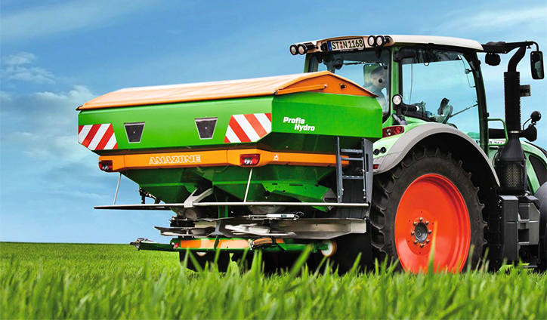

"Приложение 2"

Усовершенствованные машины, такие как Robocrop, удаляют сорняки без химической обработки. Они распознают сорняки удаляют их с помощью тракторов мотыгами и лопатами. Тут пременена технология компьютерного зрения, которая приносит огромную пользу в процессе выращивания урожая.Другие машины, разработанные с технологией компьютерного зрения, распознают растения которым необходимо удобрение или подкормка и дозировано добавляет их в почку.
Опрыскивание и прополка
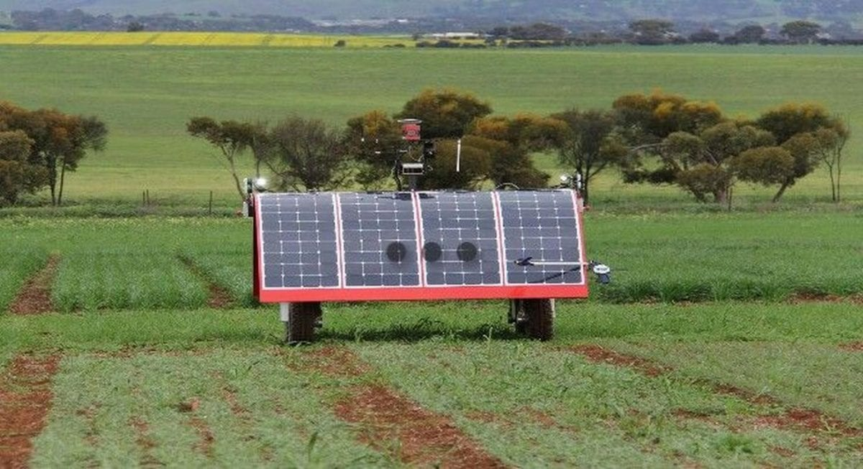

"Приложение 3"

Бесшумные тракторы
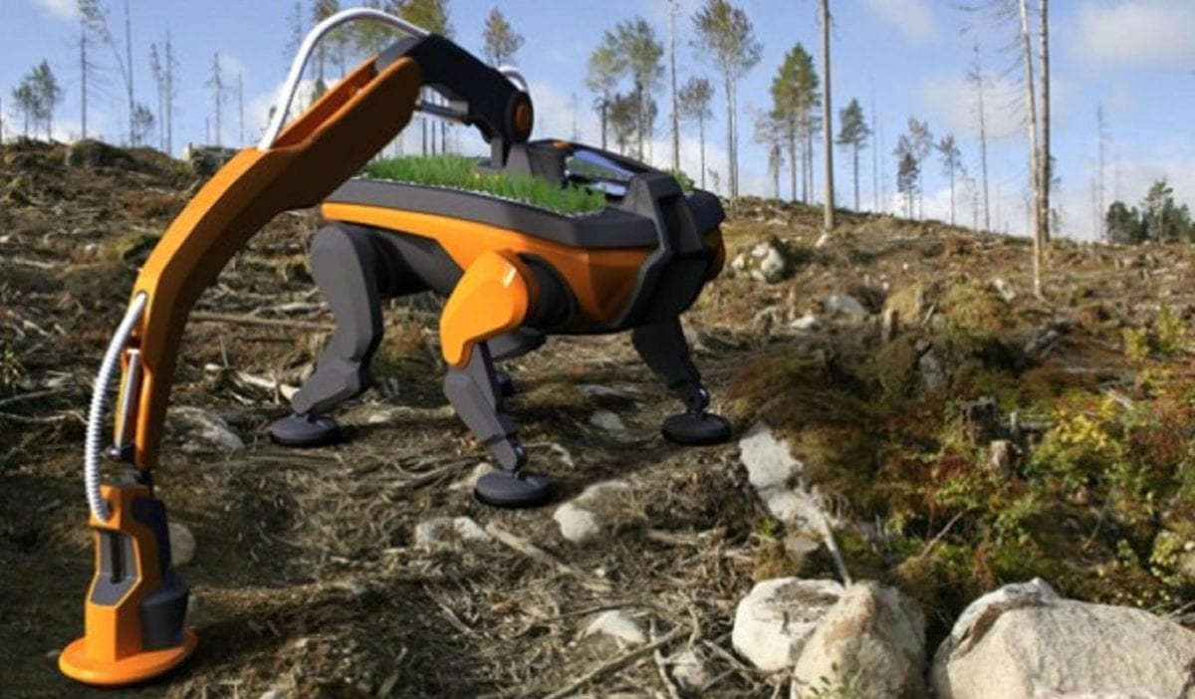

Эти тракторы требуют не большого участия человека. Это автономные машины, которые управляются и работают самостоятельно. Эти типы тракторов использовались в Сиднейском университете, для осуществления сельскохозяйственной деятельности. Считается, что в будущем, в ближайшие десятилетия, будет распространяться больше таких машин.

"Приложение 4"

Опрыскиватель самоходный Imperador 4000
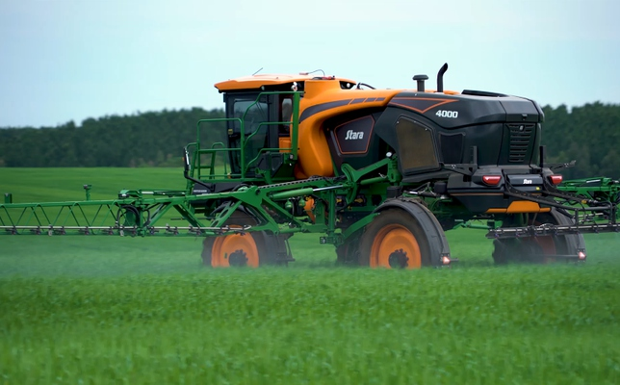

Imperador 4000 (Император) – самоходная машина нового поколения, разработанная бразильской фирмой Stara, продолжает серию опрыскивателей с центральной штангой и существенно отличается от предшественников по своим характеристикам.
Основным преимуществом Imperador 4000 является увеличенный бак для рабочего раствора до 4000 литров. Центральная рама теперь может изменять ширину с 30 до 36 метров. Машина имеет регулируемый клиренс от 1,6 до 2,0 метров, что позволяет работать в пределах высоты от 0,6 до 3,0 метров. При этом маятниковая подвеска штанг параллелограммной конструкции гасит 75% вертикальных колебаний и 30% продольных.
Диапазон внесения раствора от 5 до 1000 литров на гектар. Контроль осуществляет навигатор GPS/ГЛОНАСС, автопилот и система посекционного отключения подачи. Эксклюзивный механизм калиброванного возврата поддерживает одинаковый размер капель, что увеличивает эффект защитных мероприятий и экономию жидких препаратов. Машина может работать с вариативной нормой распределения жидких комплексных удобрений для выравнивания урожайности на полях. По заказу на нее установят системы пофорсуночного отключения или двойной линии опрыскивания.
Техника оснащена турбодвигателем Cummins мощностью 260 л.с. и топливным баком объемом 340 литров, который обеспечивает автономную работу до 15 часов. Новая гидро-электронная трансмиссия в режиме опрыскивания не имеет передач, автоматически подстраивается в соответствии с каждой ситуацией и более эффективно расходует топливо (во время испытаний - 17-22 л/час).
Диапазон внесения раствора от 5 до 1000 литров на гектар. Контроль осуществляет навигатор GPS/ГЛОНАСС, автопилот и система посекционного отключения подачи. Эксклюзивный механизм калиброванного возврата поддерживает одинаковый размер капель, что увеличивает эффект защитных мероприятий и экономию жидких препаратов. Машина может работать с вариативной нормой распределения жидких комплексных удобрений для выравнивания урожайности на полях. По заказу на нее установят системы пофорсуночного отключения или двойной линии опрыскивания.
Техника оснащена турбодвигателем Cummins мощностью 260 л.с. и топливным баком объемом 340 литров, который обеспечивает автономную работу до 15 часов. Новая гидро-электронная трансмиссия в режиме опрыскивания не имеет передач, автоматически подстраивается в соответствии с каждой ситуацией и более эффективно расходует топливо (во время испытаний - 17-22 л/час).
Imperador 4000 способен передвигаться по дорогам общего пользования со скоростью до 55 км/час. Максимальная рабочая скорость до 35 км/ч. Режим круиз-контроля позволяет установить необходимую скорость и управлять ею через педаль тормоза, предоставляя оператору возможность проверять другие параметры во время работы.
Самоходный опрыскиватель имеет более просторную и комфортную кабину. Воздушные подушки поглощают колебания и корректируют положение машины на неровной местности. В кабине установлены метеостанция с датчиками температуры и влажности. Машина готова к работе в системе телеметрии.

"Приложение 5"

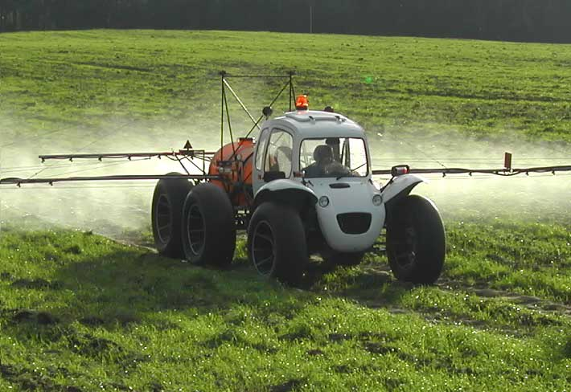

Оборудование «Роса» — это комплекс, который не имеет аналогов по обеспечению оптимальных агротехнических сроков внесения удобрения и средств защиты растений — важнейшей компоненты технологий точного земледелия. Обеспечивается работа с твердыми и жидкими видами удобрений и средств защиты по растениям с высотой стебля до 0,5 метра на слабонесущих почвах, на полях со сложным микрорельефом, а также непосредственно по всходам культурных растений без повреждения.

"Приложение 6"

Посевной комплекс Agromaster 4800

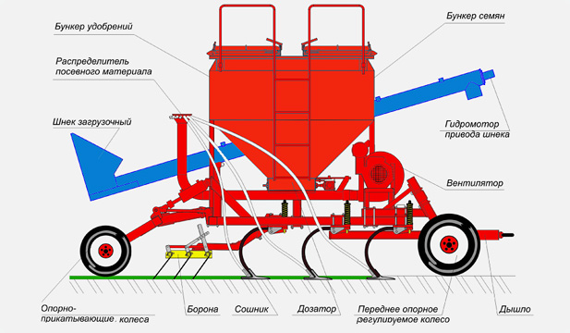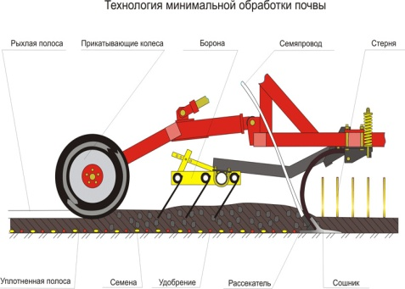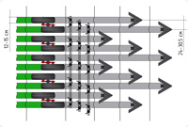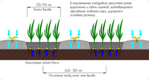

Посевной комплекс Agromaster 4800. Осуществляет полосной посев семян зерновых, зернобобовых культур и семян трав с внесением гранулированных минеральных удобрений по стерневым и вспаханным фонам с одновременным рыхлением почвы (предпосевной культивацией), выравниванием поверхности и прикатыванием почвы.

"Приложение 7"

Картирование почвенных характеристик с помощью ИФК-спектрофотометра

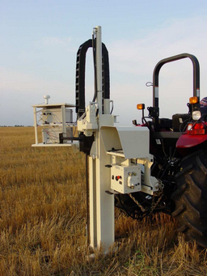

В 2009 г. Компания Veris Technologies (США) представила промышленный образец инфракрасного спектрофотометра почвы. Действие прибора основано на том, что молекулы различных веществ обладают неодинаковой способностью поглощать электромагнитные волны. Прибор показал неплохие результаты при картировании органического вещества почвы, но оказался неточным для анализа практически всех минеральных элементов, включая калий и фосфор. Данный метод пока остается на уровне экспериментов.

